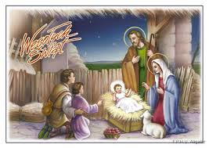

S E R D E C Z N E Ż Y C Z E N I A
Z okazji
zbliżających się
Świąt Bożego Narodzenia
oraz Nowego Roku 2017
dużo zdrowia, szczęścia, pogody ducha i wiary
w lepsze jutro
życzy
Zarząd Towarzystwa Polska-Niemcy

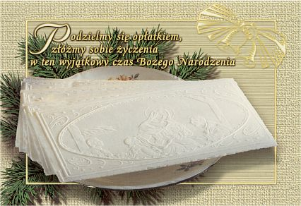
Grudzień 2016

